Міністерство науки і освіти України
Національний технічний університет
«Дніпровська Політехника»



Звіт з лабораторної роботи №5
З дисципліни «Поглиблене програмування в середовищі Java»

Виконав студент:
групи 125-21-3
Войтович Микита
Прийняв:
Мінєєв О.С.

м. Дніпро
2025 р.
Войтович Микита 125-21-3
Лабораторна робота №5
Jdbc
Завдання: Створити базу даних в будь якому сервері баз даних. Створити таблицю з переліком студентів вказати їх прізвище, ім'я, по батькові, день народження номер залікової книжки та ID.
Створити програму що буде дозволяти виводити на екран інформацію про студентів які народилися в тому чи іншому місяці року. Програма повинна завдяки системі jdbc під'єднатися до вашої бази даних та робити до неї запроси. Вимог до розробки бази даних немає. Програма ж має бути написана за усіма стандартами ООП. Та може бути спроектована за двох принципів:
- при будь-якій ситуації буде забиратися весь перелік студентів, а вже на стороні java буде зроблено пошук необхідного
- SQL запрос буде сформований згідно запросу який зробив користувач і вже сервер управління баз даних буде вирішувати, які самі студенти народилися в тому чи іншому місяці.
У висновку обов'язково пояснити чому вибрали той чи інший принцип, які в нього переваги та недоліки. Оцінка не залежить від того який сервер управління баз даних вибрали. Перелік студентів зробити не менше 20 людей. Місяць червень зробити місяцем, коли в жодного зі студентів немає дня народження.
SQL код створення бази даних розмістити проекті 6 лабораторної роботи в файлі database в пекеджі resources. Для використання цієї лабораторної роботи рекомендується активно використовувати знання отримані на дисципліні що стосуються розробки баз даних.
До паперового звіту обов'язково додати принтскрин з програми в якій ви дивитесь інформацію вашого сервера управління баз даних, де показати створену таблицю, її ім'я та загальні відомості бази даних, наприклад назва, ім'я, назва користувача адміністратора, пароль тощо. Для роботи з сервером управління баз даних рекомендуємо використовувати програмне забезпечення компанії jetbrains datagrip. Або вбудовану панель користування базами даних, що міститься у середовищі intellij Idea, яка на сьогоднішній день підтримує майже всі сервери управління баз даних.
Виконання лабораторної роботи:
Створюємо наше підключення:
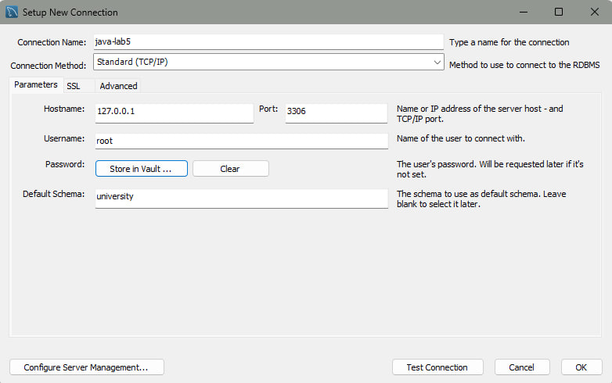

Потім створюємо базу даних, та заповнюємо:
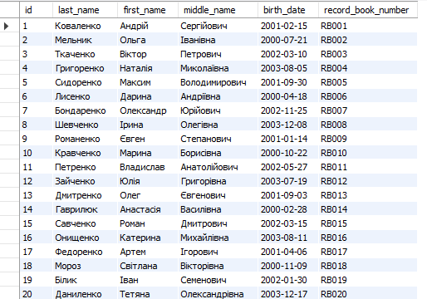

Далі пишемо код:

Головний клас:
package Voytovic_Mykyta.lab5;
import java.sql.Connection;
import java.sql.PreparedStatement;
import java.sql.ResultSet;
import java.util.ArrayList;
import java.util.List;
public class StudentDAO {
/**
* Отримує список всіх студентів із бази даних.
* @return Список об'єктів Student
*/
public List<Student> fetchAllStudents() {
List<Student> studentList = new ArrayList<>();
String sqlQuery = "SELECT * FROM students";
try (Connection databaseConnection = DatabaseConnector.establishConnection();
PreparedStatement preparedStatement = databaseConnection.prepareStatement(sqlQuery);
ResultSet resultSet = preparedStatement.executeQuery()) {
while (resultSet.next()) {
studentList.add(new Student(
resultSet.getInt("id"),
resultSet.getString("last_name"),
resultSet.getString("first_name"),
resultSet.getString("middle_name"),
resultSet.getString("birth_date"),
resultSet.getString("student_card_number")
));
}
} catch (Exception databaseError) {
databaseError.printStackTrace();
}
return studentList;
}
/**
* Отримує список студентів, народжених у вказаному місяці.
* @param birthMonth Місяць народження у форматі MM
* @return Список студентів, народжених у цьому місяці
*/
public List<Student> fetchStudentsByBirthMonth(String birthMonth) {
List<Student> studentList = new ArrayList<>();
String sqlQuery = "SELECT * FROM students WHERE MONTH(birth_date) = ?";
if (DatabaseConnector.establishConnection() == null) {
throw new IllegalStateException("❌ База даних не підключена!");
}
try (Connection databaseConnection = DatabaseConnector.establishConnection();
PreparedStatement preparedStatement = databaseConnection.prepareStatement(sqlQuery)) {
preparedStatement.setInt(1, Integer.parseInt(birthMonth));
ResultSet resultSet = preparedStatement.executeQuery();
while (resultSet.next()) {
studentList.add(new Student(
resultSet.getInt("id"),
resultSet.getString("last_name"),
resultSet.getString("first_name"),
resultSet.getString("middle_name"),
resultSet.getString("birth_date"),
resultSet.getString("record_book_number")
));
}
} catch (Exception databaseError) {
databaseError.printStackTrace();
}
return studentList;
}
}

Клас для підключення БД:
package Voytovic_Mykyta.lab5;
import java.sql.Connection;
import java.sql.DriverManager;
import java.sql.SQLException;
public class DatabaseConnector {
private static final String DATABASE_URL = "jdbc:mysql://localhost:3306/university";
private static final String DATABASE_USER = "root";
private static final String DATABASE_PASSWORD = "Seinchano11"; // Вкажіть свій пароль
/**
* Підключається до бази даних MySQL і повертає об'єкт Connection.
*
* @return Об'єкт Connection або null у разі помилки.
*/
static Connection establishConnection() {
try {
Class.forName("com.mysql.cj.jdbc.Driver"); // Реєстрація драйвера
Connection connection = DriverManager.getConnection(DATABASE_URL, DATABASE_USER, DATABASE_PASSWORD);
System.out.println("✅ Підключення успішне!");
return connection;
} catch (ClassNotFoundException e) {
System.out.println("❌ Драйвер MySQL не знайдено!");
} catch (SQLException e) {
System.out.println("❌ Помилка підключення: " + e.getMessage());
}
return null;
}
}

Модель студента:
package Voytovic_Mykyta.lab5;
public class Student {
private int studentId;
private String lastName;
private String firstName;
private String middleName;
private String birthDate;
private String studentCardNumber;
/**
* Конструктор класу Student.
* @param studentId ID студента
* @param lastName Прізвище
* @param firstName Ім'я
* @param middleName По батькові
* @param birthDate Дата народження (у форматі YYYY-MM-DD)
* @param studentCardNumber Номер студентського квитка
*/
public Student(int studentId, String lastName, String firstName, String middleName, String birthDate, String studentCardNumber) {
this.studentId = studentId;
this.lastName = lastName;
this.firstName = firstName;
this.middleName = middleName;
this.birthDate = birthDate;
this.studentCardNumber = studentCardNumber;
}
@Override
public String toString() {
return String.format("ID: %d, %s %s %s, Дата народження: %s, № заліковки: %s",
studentId, lastName, firstName, middleName, birthDate, studentCardNumber);
}
/**
* Отримує місяць народження студента із дати формату YYYY-MM-DD.
* @return Місяць народження у форматі MM
*/
public String extractBirthMonth() {
return birthDate.split("-")[1];
}
}
Робота з БД:
package Voytovic_Mykyta.lab5;
import java.sql.Connection;
import java.sql.PreparedStatement;
import java.sql.ResultSet;
import java.util.ArrayList;
import java.util.List;
public class StudentDAO {
/**
* Отримує список всіх студентів із бази даних.
* @return Список об'єктів Student
*/
public List<Student> fetchAllStudents() {
List<Student> studentList = new ArrayList<>();
String sqlQuery = "SELECT * FROM students";
try (Connection databaseConnection = DatabaseConnector.establishConnection();
PreparedStatement preparedStatement = databaseConnection.prepareStatement(sqlQuery);
ResultSet resultSet = preparedStatement.executeQuery()) {
while (resultSet.next()) {
studentList.add(new Student(
resultSet.getInt("id"),
resultSet.getString("last_name"),
resultSet.getString("first_name"),
resultSet.getString("middle_name"),
resultSet.getString("birth_date"),
resultSet.getString("student_card_number")
));
}
} catch (Exception databaseError) {
databaseError.printStackTrace();
}
return studentList;
}
/**
* Отримує список студентів, народжених у вказаному місяці.
* @param birthMonth Місяць народження у форматі MM
* @return Список студентів, народжених у цьому місяці
*/
public List<Student> fetchStudentsByBirthMonth(String birthMonth) {
List<Student> studentList = new ArrayList<>();
String sqlQuery = "SELECT * FROM students WHERE MONTH(birth_date) = ?";
if (DatabaseConnector.establishConnection() == null) {
throw new IllegalStateException("❌ База даних не підключена!");
}
try (Connection databaseConnection = DatabaseConnector.establishConnection();
PreparedStatement preparedStatement = databaseConnection.prepareStatement(sqlQuery)) {
preparedStatement.setInt(1, Integer.parseInt(birthMonth));
ResultSet resultSet = preparedStatement.executeQuery();
while (resultSet.next()) {
studentList.add(new Student(
resultSet.getInt("id"),
resultSet.getString("last_name"),
resultSet.getString("first_name"),
resultSet.getString("middle_name"),
resultSet.getString("birth_date"),
resultSet.getString("record_book_number")
));
}
} catch (Exception databaseError) {
databaseError.printStackTrace();
}
return studentList;
}
}
Результат:
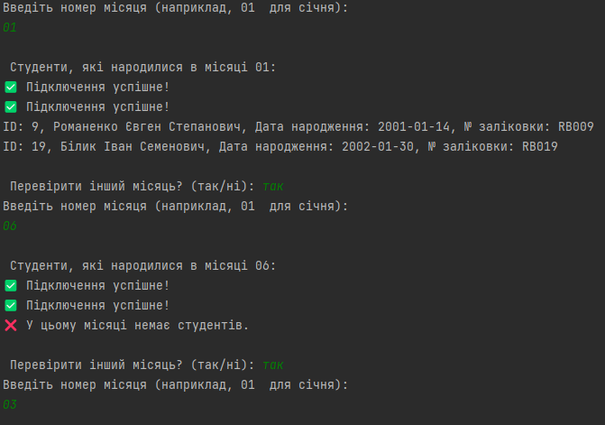

Який метод використано для реалізації пошуку студентів за місяцем народження?
У даному випадку застосовано підхід динамічного формування SQL-запиту відповідно до введеного користувачем місяця.
Такий метод має низку переваг, зокрема підвищену ефективність, оскільки основна обробка даних відбувається безпосередньо на рівні сервера бази даних. Це дозволяє мінімізувати навантаження на клієнтську сторону та оптимізувати швидкість виконання запитів.

Висновок: У ході лабораторної роботи було детально розглянуто процес підключення Java-додатків до бази даних через JDBC, а також розробку та виконання SQL-запитів. Зокрема, реалізовано механізм пошуку студентів за місяцем народження шляхом використання SQL-запиту, що дозволяє ефективно та швидко отримувати необхідні дані. Даний підхід є важливим у створенні продуктивних інформаційних систем, оскільки дозволяє масштабувати рішення та забезпечує оптимальну взаємодію з базою даних.

